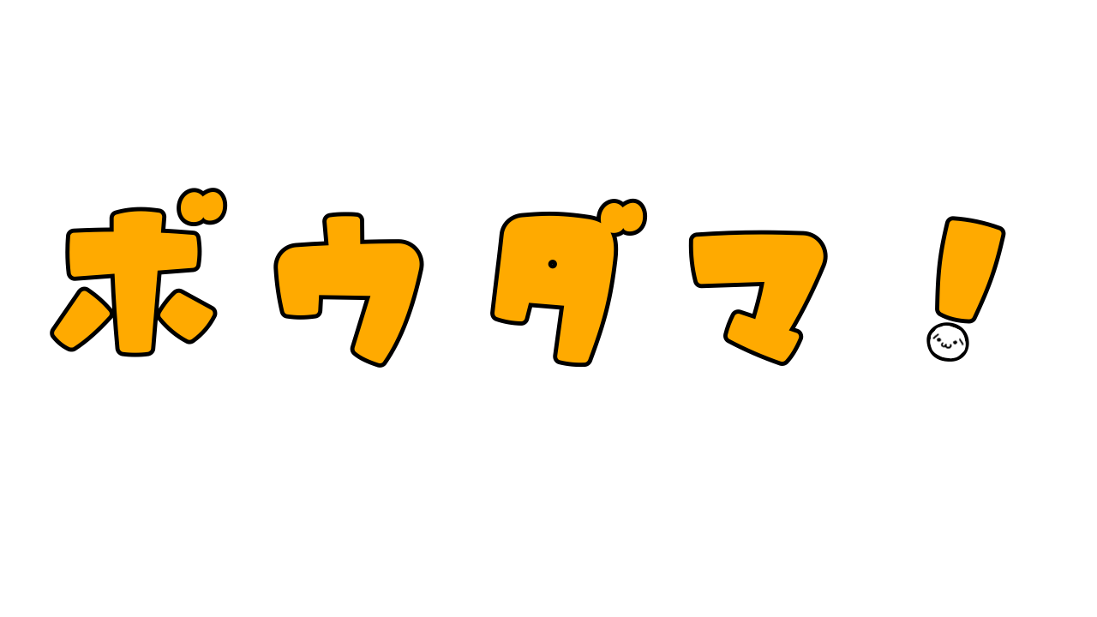

**麻生情報ビジネス専門学校　北九州校**

**ゲームクリエータ科　３年　塚本　拓海**

**１：概要**

　ゲーム名　：ボウダマ！

　ジャンル　：３Ｄアクション

　製作期間　：約５か月（１１月下旬～４月下旬）

　製作人数　：１人

**２：環境**

OS ：Windows10

ソフト ：Microsoft Visual Studio2022

言語 ：C / C++言語

使用ライブラリ ：DXライブラリ、Effekseer

次のページに続きます。

**３：コンセプト**

誰でも簡単に遊べるゲームをコンセプトに作りました

まずは物質をくっつけて自分を大きくし、敵におもいっきり突っ込んでいくだけで

遊べるようにし、だんだんとコツやテクニックを見つけてより面白くなるように

心がけました。

**４：苦労した所、失敗した所**

**・物質について**

物体が接触してくっついた際、プレイヤーが回転している場合も考慮した位置調整や、くっついた物体を追従させる処理に苦労しました。  
実装当初はクォータニオンについて十分に理解しておらず、行列やベクトルによる計算処理で対応したため、コードが冗長化してしまったことも課題の一因でした。

また、物体を完全にピッタリくっつけた場合、「見た目が少し怖い」という意見をいただきました。このフィードバックを通じて、忠実な再現だけではなく、適度に宙に浮かせるなど「ゲームらしさ」を取り入れることの重要性を学びました。

改善点としては、物体をくっつけることで当たり判定が大きくなり、結果として敵を倒しやすくなる仕様が直感的ではない点があります。また、敵キャラクターもくっつけられるようにすることで、プレイヤーが「くっつける楽しさ」をさらに感じられるようにする必要があると考えています。

**・当たり判定の処理について**

当たり判定の処理をキャラクター毎に書いてしまい、プログラムが冗長になり、可読性が下がってしまった点は反省すべきだと思いました。当たり判定を抽象的に定義し、処理を統一しておけば、新たな要素が追加されても、それを簡単に追加するだけで柔軟に対応できる設計になり、効率的に対応できると考えています。

**・タイトル画面のメニュー処理について**

このボタンを押すとこの画面に移動するという共通処理があるにも関わらず、選ばれている状態それぞれの処理を書いてしまったので、もう少し抽象的な処理を書くべきでした。

次のページに続きます。

**・難易度選択による処理について**

他の難易度が追加された場合に対応しづらい処理を書いてしまった点は、設計の甘さとして反省すべきです。

現状の処理は特定の難易度に依存した実装となっており、新しい難易度を追加する際に、既存のコードを改修しなければならない状況を生み出しています。これを解消するためには、難易度ごとにそれぞれクラスを作成し、ポリモーフィズムを活用して動的に切り替える仕組みを導入することで、新しい難易度を簡単に追加できるようにするべきでした。

また、難易度に関連する設定値を外部ファイルで管理し、コードの改修なしに調整を行える柔軟性も確保すべきであると考えています。

**５：今後のゲームで活かしたいこと**

事前に作業を細かく洗い出すことの大切さを痛感しました。

これからは、早めに作っておくべきものをしっかりと見定めた上で、スケジュールを組んで

いきたいです。

様々な方から意見をいただき、ユーザーを楽しませるような演出や仕組みなどの技術を

学ぶことが出来ました。

今後も、向上心を持ち、失敗を恐れず新たなことに挑戦する気持ちを大切にして、

ゲーム制作を楽しんで取り組みたいと考えています。